

Conectando al mundo

Sistema Web AgroIndustrial Oreamuno Etapa II



Sistema de Empeños

Manual de Usuario

Tabla de Contenidos

Contents

Login y Seguridad 3

Página de Inicio 4

Tablero, Dashboard o Ventana de Resumen 5

Empeños 7

Buscar Principal 7

Lista de Clientes 8

Empeñar 8

Editar 8

Ver 8

Nuevo 8

Lista de Empeños 9

Combo de Estados 9

Editar *(Supervisor o Superior)* 9

Ver 9

Hoy 9

Pendientes 9

Reimprimir 9

Sección de Empeño 10

Botones de Acción 13

# Login y Seguridad

El sistema cuenta con seguridad de acceso, el sistema solo puede ser ingresado por medio de un Login donde el usuario debe colocar su UserName y Password asignados a la hora de crear el Perfil en el módulo de configuración Empleados.

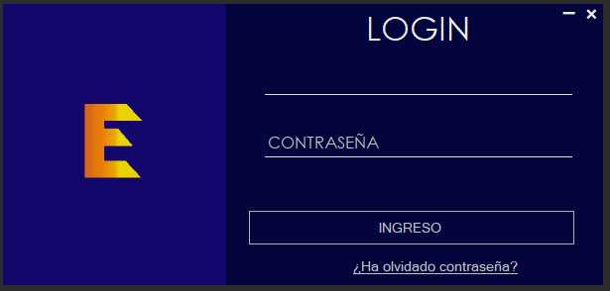

*Si el acceso es correcto veremos el mensaje de bienvenida, este formulario es aprovechado para calcular los estados e intereses de los empeños pendientes, activos y vencidos.*

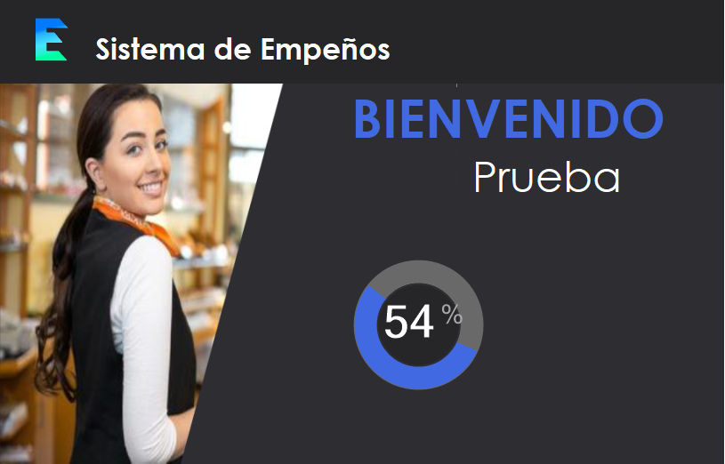

# Página de Inicio

Al pasar el acceso el sistema nos muestra una ventana limpia donde veremos el logo y el menú.

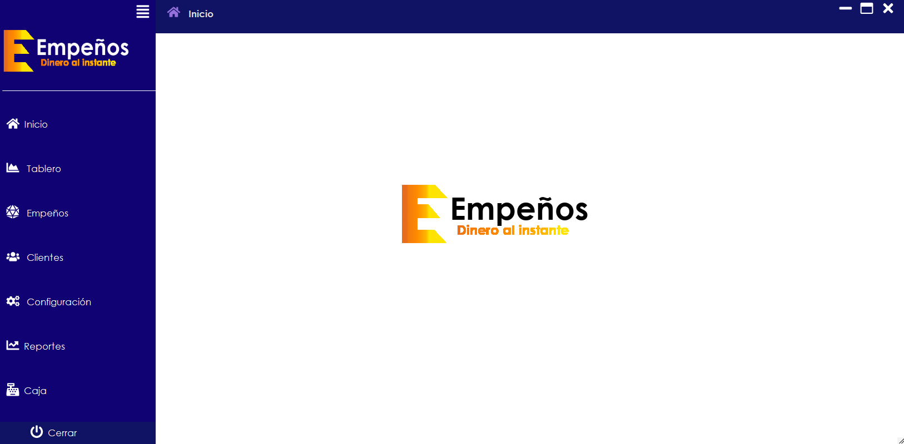

El formulario es totalmente ajustable a la pantalla, puede ser minimizado y maximizado ajustando sus componentes al tamaño de la pantalla.

El menú es adaptable y podemos hacer aún más pequeño para que solo muestre iconos y podamos hacer uso del espacio.

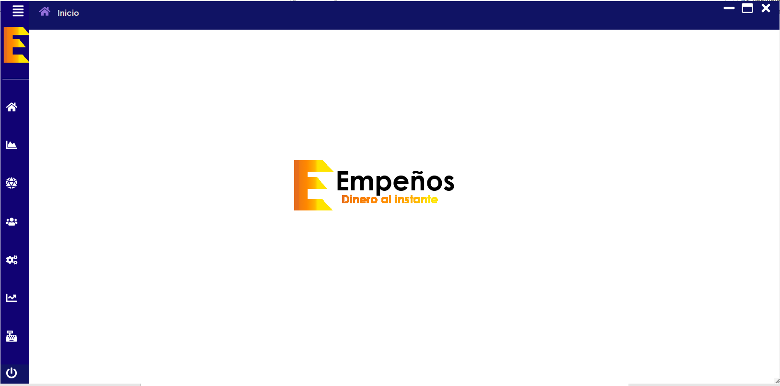

# Tablero, Dashboard o Ventana de Resumen

En esta ventana podremos ver datos informativos como lo es:

1. Total de Empeños
2. Total de Cliente
3. Total Vencidos
4. Total Pendientes



1. Ingresos y Salidas

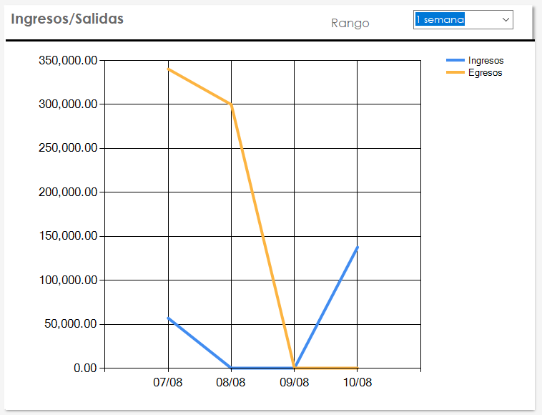

1. Empeños por Estado

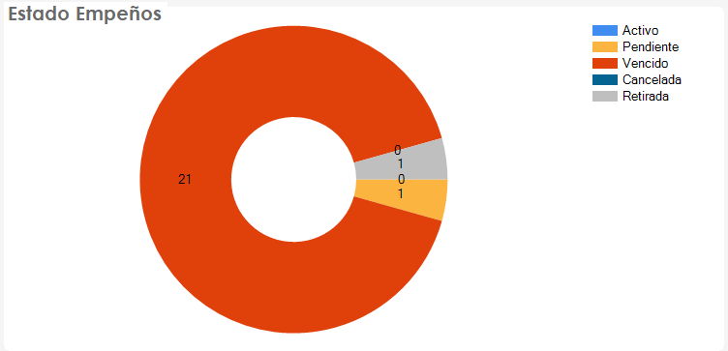

1. Movimientos Diarios

Este cuadro solo muestra los datos y movimientos del día actual.

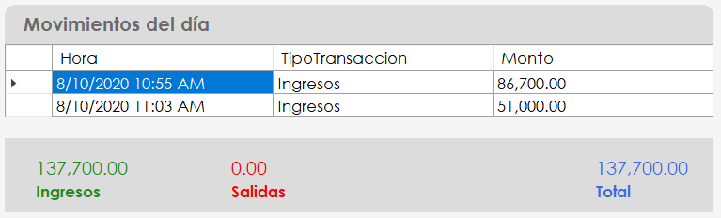

# Empeños

El módulo de empeños es el modulo Principal de todo el sistema, en este módulo se estarán realizando todos los procesos diarios del día a día del negocio.

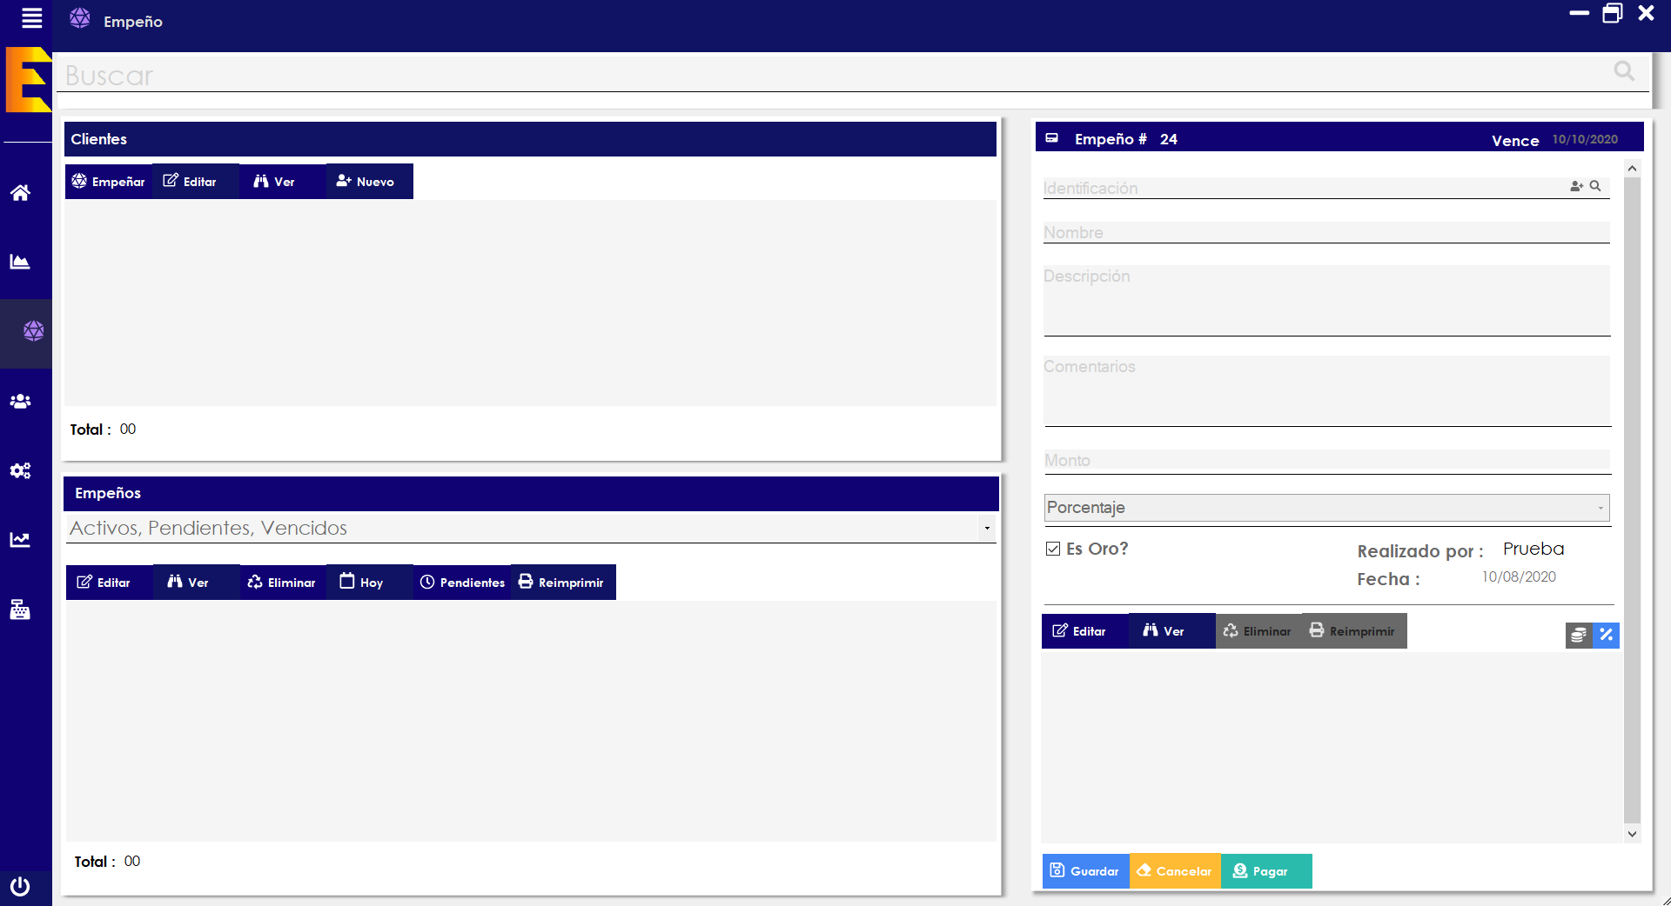

## Buscar Principal

Existe dos tipos de búsqueda, la búsqueda principal, y la búsqueda x identificación, en esta sección se explicará la búsqueda principal.

La búsqueda principal puede buscar por Identificación de clientes

La búsqueda principal puede buscar por Nombres de clientes

La búsqueda principal puede buscar por Numero de Empeño

Las búsquedas de menos de 3 caracteres deben ser activadas por medio del Enter

Después de 3 caracteres el sistema empezará a buscar por si solo

El sistema siempre intentará mostraste algo, por lo que buscará la mayor coincidencia posible



## Lista de Clientes

En esta sección de la ventana se mostrarán los resultados de la búsqueda realizada.

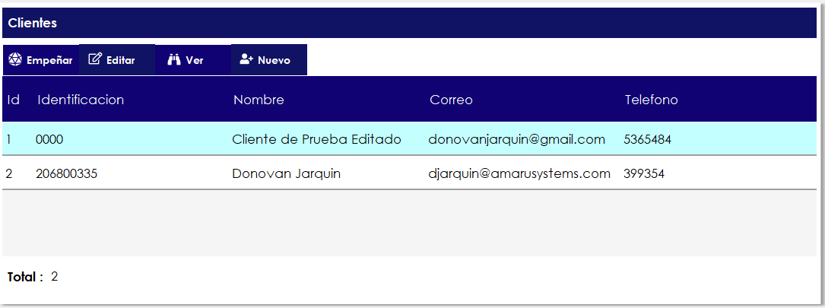

### Empeñar

Sirve para cargar los datos del cliente seleccionado en la sección de Empeño.

### Editar

-

### Ver

Carga los empeños asociados al cliente

### Nuevo

Abre el módulo de Clientes

## Lista de Empeños

En esta sección vamos a mostrar los empeños asociados al cliente seleccionado o a la búsqueda que hemos realizado, esta sección además de la lista tiene un combo de selección que me permite ver los empeños por diferentes estados.

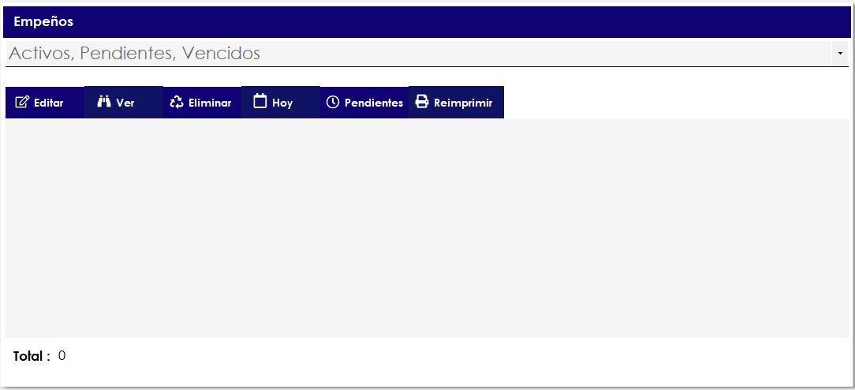

### Combo de Estados

Se utiliza para seleccionar los estados de empeño que deseamos ver en la lista.

### Editar *(Supervisor o Superior)*

Podemos editar un empeño después de haber sido creado siempre y cuando contemos con el PIN de un Supervisor o superior.

### Ver

Podemos cargar el empeño y ver sus datos, así como cargar los intereses y pagos de un empeño.

### Hoy

Permite ver con un solo clic todos los empeños que al presente día están por pagar intereses.

### Pendientes

Esta con un solo clic me permite ver lo que vence para hoy, pero también lo que está pendiente de pago y vencido.

### Reimprimir

Podemos realizar la reimpresión de un empeño o factura por medio de esta opción.

## Sección de Empeño

Los empeños seleccionados son mostrados en esta sección.

Además, el mismo formulario sirve para guardar o crear un empeño nuevo.

Los campos requeridos son:

**Identificación**: El usuario debe existir en la base de datos en el módulo de clientes.

**Monto:** El monto va afectar automáticamente a los intereses, pero un supervisor puede modificar y forzar otro interés.

**Es Oro:** Es importante para los reportes siempre identificar si el empeño es oro o es solo un artículo.

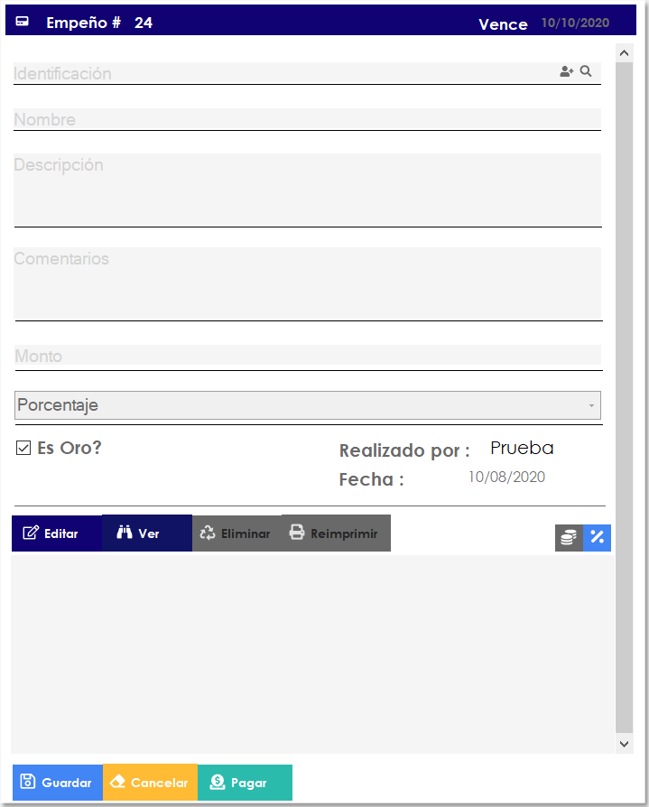

Este formulario se divide en dos secciones: Los datos de empeño, y Pagos e Intereses.

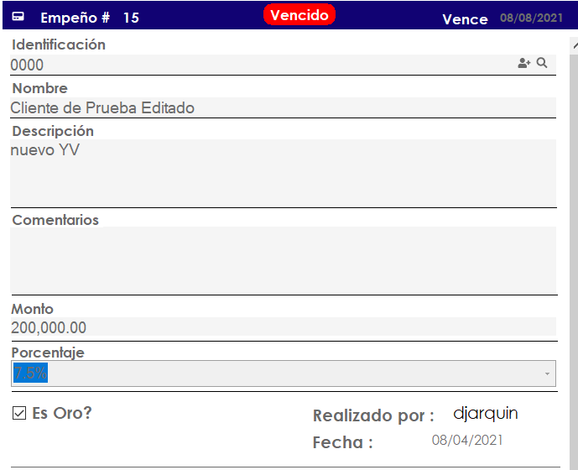

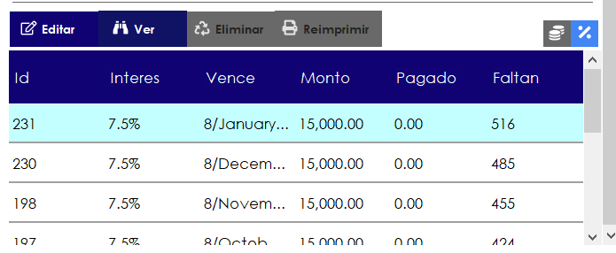

#### Sección de Pagos e Intereses

En este Subsección vamos a poder encontrar los intereses y pagos asociados a un empeño, podremos modificar un interés y borrar pagos, esto siempre y cuando se cuente con un nivel de supervisor o superior, sino solo podrán realizar consultas de los datos.



Esos botones representan los pagos y los intereses, cuando se muestran como la imagen anterior es que los intereses están activos por lo que los datos que se están mostrando son los de los intereses.

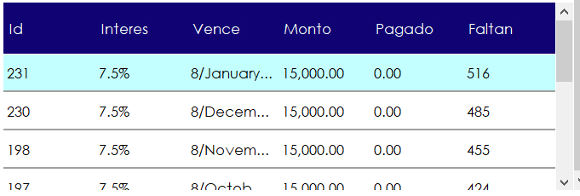



De lo contrario al dar clic al botón gris que en este caso representa los pagos, se pintara de azul representando así su activación y los datos mostrados cambiarán a los pagos.

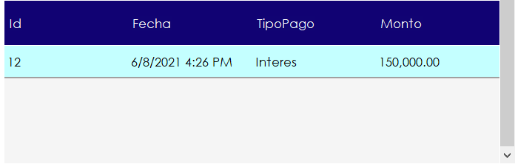

##### Botone de acción de Pagos e Intereses

1.



En esta primera opción estamos viendo los botones activos para Intereses podemos editar si somos supervisores o superior, un interés no puede ser borrado ya que rompería la integridad de los datos.

2.



En el caso de pagos, aunque no podemos editarlo podemos borrarlo y crearlo nuevamente. Además de que podemos reimprimir un pago en específico y no solo el empeño en general como el pasado reimprimir que habíamos visto antes.

### Botones de Acción

Aquí están las funciones de guardar un nuevo empeño, cancelar los datos y limpiar formulario y por último los pagos o el botón de pagar.



**Guardar:** Guarda empeños ya sean nuevos o empeños editados.

**Cancelar:** Me cancela los datos actuales de un empeño y limpia el formulario para crear uno nuevo.

**Pagar**: Abre un formulario para realizar pagos ya sea a los intereses o al principal.